Thiết Kế Phần Mềm

cho

Website bán phụ kiện công nghệ

**Phiên bản 1.0 được phê chuẩn**

Phạm Thị Thanh Trúc B1906793

Nguyễn Duy B1906637

Nhóm 15

**Mục Lục**

**Theo dõi phiên bản tài liệu**

|  |  |  |  |
| --- | --- | --- | --- |
| **Tên** | **Ngày** | **Lý do thay đổi** | **Phiên bản** |
|  |  |  |  |
|  |  |  |  |

# Giới thiệu

## Mục đích

Tài liệu thiết kế phần mềm này mô tả thiết kế kiến trúc và thiết kế chi tiết của “Website bán phụ kiện công nghệ

## Phạm vi

<Viết mô tả và phạm vi của phần mềm và giải thích các lợi ích, mục đích và mục tiêu của dự án.>

## Bảng chú giải thuật ngữ

<

* Đây là mục tùy chọn
* Định nghĩa các từ viết tắt, các thuật ngữ được sử dụng trong tài liệu mà chúng gần như không được biết đến bởi người đọc.

|  |  |  |
| --- | --- | --- |
| STT | Thuật ngữ / Từ viết tắt | Định nghĩa / Giải thích |
|  |  |  |

>

## Tài liệu tham khảo

<

* Đây là mục tùy chọn
* Liệt kê ra bất cứ tài liệu hay địa chỉ website nào mà tài liệu này tham khảo tới. Cung cấp đủ thông tin để người đọc có thể tìm bản sao của từng tài liệu tham khảo, bao gồm: tiêu đề, tác giả, số phát hành, ngày, nguồn hay nơi cung cấp. >

## Tổng quan về tài liệu

<Cung cấp một cái nhìn tổng quan về tài liệu này và sự tổ chức của nó.>

# Tổng quan hệ thống

Website bán phụ kiện điện tử được thiết kế nhằm giúp mọi người mua các sản phẩm phụ kiện điện tử như ốp lưng điện thoại, sạc điện thoại, chuột máy tính, bàn phím, tai nghe … Để mua được các sản phẩm trên website người dùng cần tạo tài khoản của mình trên website bằng cách cung cấp các thông tin như số điện thoại, họ tên, email, mật khẩu, email được coi như là tên đăng nhập vào tài khoản sau này của người dùng. Hệ thống trang web cho phép người dùng đặt hàng online, người dùng có thể đặt một hay nhiều đơn hàng mỗi đơn hàng có thể có nhiều sản phẩm khác nhau với số lượng mỗi sản phẩm ở mức cho phép so với sản phẩm còn lại được admin thêm vào trên hệ thống. Đơn hàng quản lý thông tin người nhận hàng, ngày đặt hàng, các sản phẩm đặt hàng với số lượng của sản phẩm đó, giá mỗi sản phẩm, tổng tiền của đơn hàng. Nếu đơn hàng có sản phẩm có áp dụng khuyến mãi thì trong đơn hàng sẽ cập nhật giá của sản phẩm đó tại thời điểm khuyến mãi đó. Với mỗi đơn hàng khách hàng lựa chọn phương thức thanh toán online hay thanh toán khi nhận hàng, với thanh toán online có liên kết tới các ứng dụng hỗ trợ thanh toán online

Khách hàng tìm kiếm các sản phẩm thông qua thanh tìm kiếm mà website cung cấp, tìm kiếm qua tên liên quan tới sản phẩm, hệ thống sẽ hiển thị các sản phẩm có tên liên quan tới nội dung tìm kiếm.

Khách hàng có thể thêm các sản phẩm mình muốn mua hay dự định mua vào giỏ hàng, xóa sản phẩm khỏi giỏ hàng. Trang chủ website hiển thị các sản phẩm mới của website.

Người bán hàng được cung cấp 1 tài khoản để đăng nhập vào hệ thống quản lý sản phẩm. Người bán hàng thêm sản phẩm mới vào website sẽ được hệ thống quản lý các thông tin sản phẩm gồm, mã sản phẩm, tên sản phẩm, danh mục sản phẩm, mô tả chi tiết của sản phẩm, hình ảnh sản phẩm, đơn giá tại thời điểm hiện tại, giá trị khuyến mãi (nếu có), thương hiệu sản phẩm, số lượng hiện có có thể bán. Người bán hàng có thể cập nhật số lượng sản phẩm thông qua trang quản lý sản phẩm.

Chương trình khuyến mãi cho các sản phẩm của người bán hàng phải bao gồm thông tin như mã khuyến mãi, tên khuyến mãi, thời gian bắt đầu, kết thúc khuyến mãi, giá trị khuyến mãi (tính theo phần trăm so với giá gốc). Trong chương trình khuyến mãi sẽ có danh sách các sản phẩm áp dụng khuyến mãi

Người bán hàng được xóa các sản phẩm hiện có, sản phẩm đã xóa không thể phục hồi được. Người bán hàng có thể thống kê được doanh thu các đơn hàng đã bán được, thống kê các sản phẩm đã bán với số lượng là bao nhiêu.

# Kiến trúc hệ thống

## Thiết kế kiến trúc

* 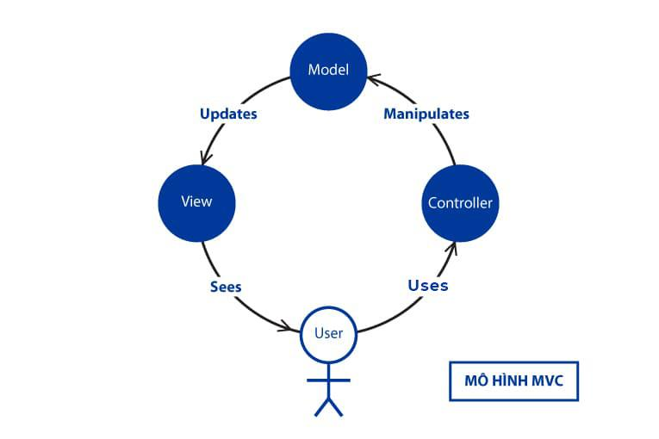Hệ thống được thiết kế theo mô hình MVC (Model-View-Controller)
* Trong đó các user (bao gồm ba nhóm: người dùng, khách hàng, người bán) sẽ sử dụng các chức năng của trang web thông qua View. View sẽ tiếp nhận và hiển thị lại các kết quả tương ứng.
* Controller có nhiệm vụ thực hiện các xử lý logic từ các yêu cầu được tiếp nhận từ View. Từ đó, quyết định các điều hướng cần thiết cũng như thay đổi các dữ liệu trên Database thông qua Model.
* Model định nghĩa các lớp đối tượng của hệ thống web, các lớp liên quan đến việc truy vấn và cập nhật Database

## Mô tả sự phân rã

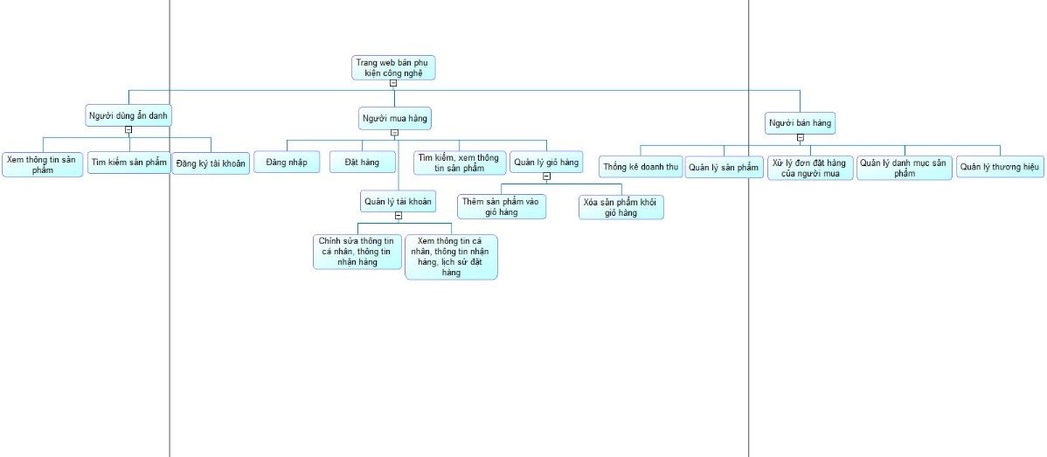

## Cơ sở thiết kế

Mô hình MVC là một trong những pattern được sử dụng nhiều trong quá trình xây dựng ứng dụng và phát triển ứng dụng web

* Ưu điểm:
  + Tách biệt các phần Model, Controller và View với nhau.
  + Dễ dàng kiểm tra lỗi khi gặp các vấn đề
* Nhược điểm:
  + Chi phí phù hợp với các dự án vừa và lớn.
  + Gây tốn thời gian và cồng kềnh trong quá trình trung chuyển dữ liệu nếu áp dụng lên các dự án nhỏ.

# Thiết kế dữ liệu

## Mô tả dữ liệu

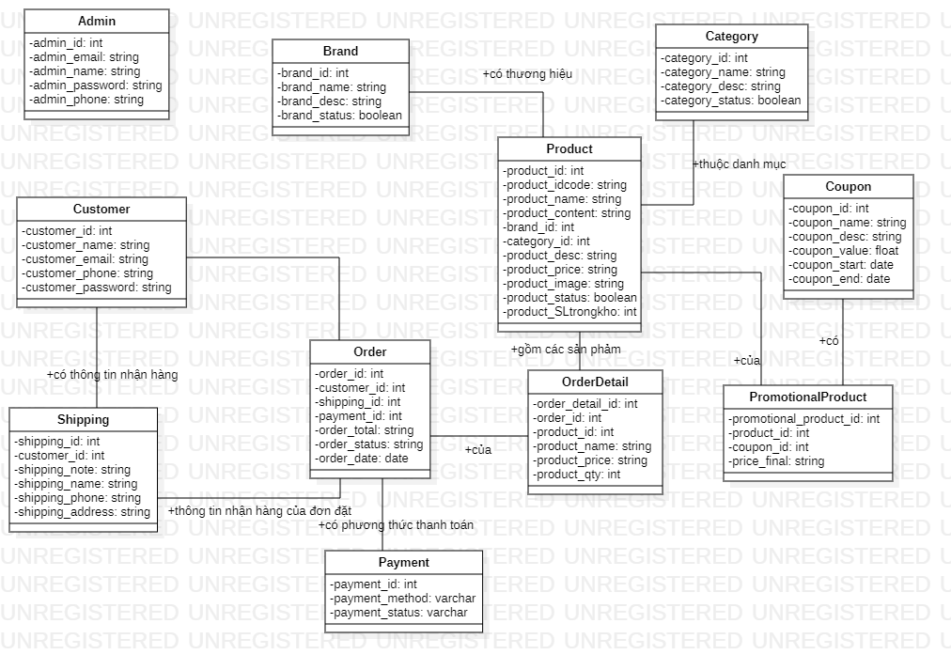

## Từ điển dữ liệu

**4.2.1. Customer - Lưu trữ thông tin khách hàng**

|  |  |  |  |
| --- | --- | --- | --- |
| STT | Tên trường | Kiểu dữ liệu | Diễn giải |
| 1 | customer_id | int | Mã khách hàng |
| 2 | customer_name | varchar | Họ tên khách hàng |
| 3 | customer_email | varchar | Email khách hàng đăng ký tài khoản |
| 4 | customer_phone | varchar | Số điện thoại của khách hàng |
| 5 | customer_password | varchar | Mật khẩu tài khoản khách hàng |

**4.2.2. Admin - Lưu trữ thông tin người quản trị**

|  |  |  |  |
| --- | --- | --- | --- |
| STT | Tên trường | Kiểu dữ liệu | Diễn giải |
| 1 | admin_id | int | Mã người quản trị |
| 2 | admin _name | varchar | Họ tên người quản trị |
| 3 | admin _email | varchar | Email người quản trị dùng để đăng nhập tài khoản |
| 4 | admin _phone | varchar | Số điện thoại của người quản trị |
| 5 | admin_password | varchar | Mật khẩu tài khoản người quản trị |

**4.2.3. Order - Lưu trữ thông tin đặt hàng**

|  |  |  |  |
| --- | --- | --- | --- |
| STT | Tên trường | Kiểu dữ liệu | Diễn giải |
| 1 | order_id | int | Mã đơn hàng |
| 2 | customer_id | int | Mã khách hàng đặt đơn |
| 3 | shipping_id | int | Mã thông tin nhận hàng |
| 4 | payment_id | int | Mã phương thức thanh toán |
| 5 | order_total | varchar | Tổng tiền của đơn hàng |
| 6 | order_status | varchar | Trạng thái đơn hàng |
| 7 | order_ngaydathang | date | Ngày đặt hàng |

**4.2.4. Product - Lưu trữ thông tin sản phẩm**

|  |  |  |  |
| --- | --- | --- | --- |
| **STT** | **Tên trường** | **Kiểu dữ liệu** | **Diễn giải** |
| 1 | product_id | int | Mã sản phẩm |
| 2 | Product_idcode | string | Mã code sản phẩm |
| 3 | product_name | string | Tên sản phẩm |
| 4 | category_id | int | Mã danh mục sản phẩm |
| 5 | brand_id | string | Mã thương hiệu sản phẩm |
| 6 | product_content | string | Nội dung sản phẩm |
| 7 | product_desc | string | Mô tả sản phẩm |
| 8 | product_price | string | Giá sản phẩm |
| 9 | product_image | string | Hình ảnh sản phẩm |
| 10 | product_status | boolean | Trạng thái sản phẩm |
| 11 | product_SLtrongkho | int | Số lượng sản phẩm còn trong kho |

**4.2.5. Category - Lưu trữ thông tin danh mục**

|  |  |  |  |
| --- | --- | --- | --- |
| STT | Tên trường | Kiểu dữ liệu | Diễn giải |
| 1 | category_id | int | Mã danh mục |
| 2 | category_name | varchar | Tên danh mục |
| 3 | category_desc | text | Mô tả danh mục |
| 4 | category_status | tinyint | Trạng thái danh mục |

**4.2.6. Brand - Lưu trữ thông tin thương hiệu**

|  |  |  |  |
| --- | --- | --- | --- |
| STT | Tên trường | Kiểu dữ liệu | Diễn giải |
| 1 | brand_id | int | Mã thương hiệu |
| 2 | brand_name | varchar | Tên thương hiệu |
| 3 | brand_desc | text | Mô tả thương hiệu |
| 4 | brand_status | tinyint | Trạng thái thương hiệu |

**4.2.7. Order_detail - Lưu trữ thông tin chi tiết đơn đặt hàng**

|  |  |  |  |
| --- | --- | --- | --- |
| STT | Tên trường | Kiểu dữ liệu | Diễn giải |
| 1 | orderDetail_id | int | Mã chi tiết đơn hàng |
| 2 | order_id | int | Mã đơn đặt hàng |
| 3 | product_id | int | Mã sản phẩm được đặt hàng |
| 4 | product_name | varchar | Tên sản phẩm đặt hàng |
| 5 | product_price | varchar | Giá sản phẩm đặt hàng |
| 6 | product_qty | int | Số lượng sản phẩm đặt hàng |

**4.2.8. Payment - Lưu trữ thông tin phương thức thanh toán**

|  |  |  |  |
| --- | --- | --- | --- |
| STT | Tên trường | Kiểu dữ liệu | Diễn giải |
| 1 | payment_id | int | Mã phương thức thanh toán |
| 2 | payment_method | varchar | Tên phương thức thanh toán |
| 3 | payment_status | varchar | Trạng thái |

**4.2.9. Shipping - Lưu trữ thông tin nhận hàng của đơn hàng**

|  |  |  |  |
| --- | --- | --- | --- |
| STT | Tên trường | Kiểu dữ liệu | Diễn giải |
| 1 | shipping_id | int | Mã thông tin nhận hàng |
| 2 | customer_id | int | Mã khách hàng đặt hàng |
| 3 | shipping_note | text | Ghi chú nhận hàng |
| 4 | shipping_name | varchar | Tên người nhận hàng |
| 5 | shipping_phone | varchar | Số điện thoại người nhận hàng |
| 6 | shipping_address | varchar | Địa chỉ người nhận hàng |

# Thiết kế theo chức năng

## Chức năng XX (XX: tên cụ thể)

<

* **Mục đích**:
* **Giao diện**: hiển thị các ảnh giao diện từ góc nhìn của người sử dụng. Chúng có thể được vẽ bằng tay hay dùng công cụ vẽ tự động. Ta nên tạo ra chúng chính xác như có thể. Ta cũng có thể đánh số cho từng thành phần trong giao diện.
* **Các thành phần trong giao diện**: ghi vào bảng sau các mô tả về từng thành phần (đã được đánh số) của giao diện.

|  |  |  |  |
| --- | --- | --- | --- |
| STT | Loại điều khiển | Giá trị mặc định | Lưu ý |
|  | *Mỗi thành phần trong giao diện có thể là button hay textbox hay combobox, v.v.* |  | *Viết lưu ý cho những thành phần trong giao diện có cách xử lý đặc biệt hoặc các quy định mà lập trình viên phải thực hiện.* |

* **Dữ liệu được sử dụng**:liệt kê các bảng trong cơ sở dữ liệu hoặc các cấu trúc dữ liệu được cần đến bởi chức năng này.

|  |  |  |  |  |  |
| --- | --- | --- | --- | --- | --- |
| STT | Tên bảng / Cấu trúc dữ liệu | Phương thức | | | |
| Thêm | Sửa | Xóa | Truy vấn |
|  |  |  |  |  |  |

* **Cách xử lý:** giải thích bằng lời hoặc vẽ sơ đồ mô tả dòng xử lý trên giao diện.
* **Hàm/ sự kiện** (nếu có): mô tả giải thuật cho từng biến cố bằng sơ đồ hoặc bằng ngôn ngữ giả.
* **Các ràng buộc (nếu có)**: ví dụ như tham khảo đặc tả nào của tài liệu đặc tả nào.

>

## Chức năng YY (YY: tên cụ thể)

<Có các mục tương tự như chức năng XX>

# Bảng tham khảo tới các yêu cầu

<Sử dụng theo định dạng bảng để chỉ ra thành phần nào của hệ thống đáp ứng yêu cầu chức năng nào trong tài liệu đặc tả yêu cầu phần mềm. Tham chiếu tới các yêu cầu chức năng thông qua mã số mà ta đã gán cho chúng trong tài liệu đặc tả.>

# Các phụ lục

<Tùy chọn. Các phụ lục cung cấp thêm thông tin chi tiết hỗ trợ cho việc hiểu tài liệu thiết kế phần mềm.>